Cục Thi hành án dân sự tỉnh công bố và trao
các Quyết định về công tác tổ chức cán bộ
Ngày 29 tháng 5 năm 2023, tại Chi cục Thi hành án dân sự thành phố Bến Tre. Cục Thi hành án dân sự tỉnh tổ chức lễ công bố và trao Quyết định số 458/QĐ-TCTHADS ngày 22/5/2023 của Tổng cục Thi hành án dân sự về việc bổ nhiệm lại công chức giữ chức vụ lãnh đạo đối với ông Nguyễn Phú Đức, Chi cục trưởng. Thời hạn giữ chức vụ là 05 năm, kể từ ngày 01/6/2023. Ông Nguyễn Văn Nghiệp, Cục trưởng Cục Thi hành án dân sự tỉnh dự và phát biểu chỉ đạo tại buổi lễ. Tham dự còn có đại diện lãnh đạo Phòng Tổ chức cán bộ Cục Thi hành án dân sự, đại diện lãnh đạo Ban Tổ chức thành ủy, đại diện lãnh đạo Phòng Nội vụ, toàn thể công chức của Chi cục Thi hành án dân sự thành phố Bến Tre.
Chiều cùng ngày, tại Chi cục Thi hành án dân sự dân sự huyện Mỏ Cày Nam. Cục Thi hành án dân sự tỉnh tổ chức công bố và trao quyết định bổ nhiệm Phó Chi cục trưởng đối với bà Thái Thị Diễm Lê, Chấp hành viên trung cấp Chi cục Thi hành án dân sự huyện Mỏ Cày Nam. Thời hạn giữ chức vụ là 05 năm, kể từ ngày 01/6/2023. Ông Võ Thành Đông, Phó Cục trưởng dự trao quyết định và phát biểu chỉ đạo. Tham dự buổi lễ có đại diện lãnh đạo Phòng Tổ chức cán bộ Cục Thi hành án dân sự, đại diện lãnh đạo Ban Tổ chức huyện ủy, toàn thể công chức của Chi cục Thi hành án dân sự huyện Mỏ Cày Nam.
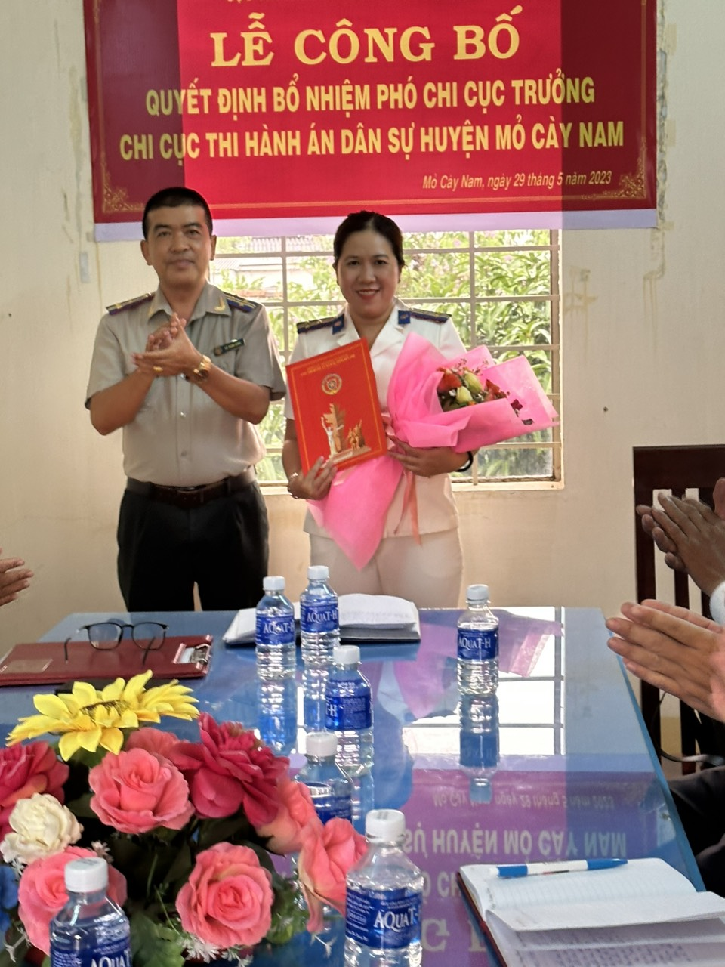
Phát biểu nhận nhiệm vụ tại buổi lễ, bà Thái Thị Diễm Lê cám ơn sự quan tâm, tin tưởng của lãnh đạo, của tập thể công chức, người lao động tại đơn vị và hứa sẽ tiếp tục phấn đấu hơn nữa, trao dồi kỹ năng chuyên môn nghiệp vụ cùng với lãnh đạo Chi cục Thi hành án dân sự huyện Mỏ Cày Nam hoàn thành tốt nhiệm vụ được giao./.
Phạm Tấn Khánh, Cục THADS tỉnh

